Управление образования администрации Коломенского городского округа
Московской области
Муниципальное бюджетное дошкольное образовательное учреждение
Центр развития ребенка–детский сад «Радуга»
140411, Московская обл., г. Коломна, пр-т Кирова, 43а, тел. 8( 496) 614-60-26,
тел/факс 8 (496)614-19-42 , E-mail:crrraduga@mail.ru
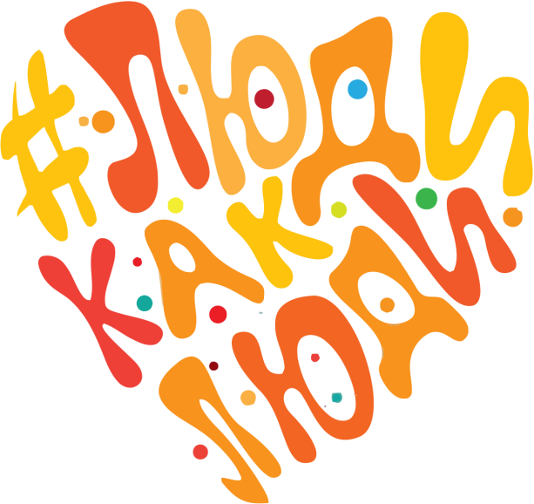
Всероссийский инклюзивный фестиваль
#ЛюдиКакЛюди
Программа проведения мероприятия под открытым небом
Дата проведения: 02.04.2021г.
Место проведения: спортивная площадка детского сада
№ | Время | Название мероприятия | Ответственные
1. | 9.45 – 10.00 | Встреча участников фестиваля | Савина Э.В., директор, Сухарникова Г.Р., зам. директора, педагоги детского сада
2. | 10.00 – 10.30 | Спортивный праздник  «Солнечные клоуны» | Климова Т.Н., инструктор по ФК, Бокарева О.С., муз. рук., Бурлакова М.Е., муз. рук.
3. | 10.30 – 11.00 | Творческие мастерские:  «Синие ладошки»,  «Солнце светит всем»,  «Добавь синих огоньков» | Парфенова Е.В., учитель-дефектолог, Воропаева Н.Н., учитель-дефектолог, Патрикеева А.Ю., педагог-психолог
4. | 11.00 – 11.30 | Флешмоб «Запусти в небо синий шар» | Педагоги детского сада

